Rapport de projet Spark
Pipeline PySpark sur les accidents corporels ONISR 2023
Architecture : bronze CSV -> silver Parquet -> gold analyses
Étudiante : Linda Makamta
Jeu de données : ONISR / BAAC 2023
Technologies : Python 3.10, PySpark 4.1.2, Java 17, Spark UI

1. Objectif du projet
L’objectif du projet est de construire un pipeline de données complet avec Apache Spark. Le pipeline doit lire des données brutes, appliquer un schéma explicite, nettoyer les données, écrire une couche intermédiaire au format Parquet, puis produire des analyses agrégées. Le projet inclut également une mesure d’optimisation, une exploration au-delà du cours et une lecture de la Spark UI.

2. Jeu de données choisi
Le jeu de données retenu est ONISR / BAAC 2023, qui recense les accidents corporels de la circulation routière. Il est constitué de quatre fichiers CSV relationnels : caractéristiques, lieux, usagers et véhicules. La clé commune entre les tables est Num_Acc. Ce choix est pertinent pour le projet car il permet de travailler les jointures multi-tables, les agrégations, les window functions et les transformations de colonnes catégorielles.
Table | Rôle dans le pipeline | Clé principale
caractéristiques | Informations générales de l’accident : date, département, météo, luminosité | Num_Acc
Lieux | Informations sur le lieu : type de route, surface, infrastructure | Num_Acc
Usagers | Informations sur les personnes impliquées : gravité, âge, catégorie | Num_Acc
véhicules | Informations sur les véhicules impliqués | Num_Acc + id_vehicule

3. Architecture du pipeline
Le pipeline suit une architecture en trois couches. La couche bronze correspond aux fichiers CSV bruts. La couche silver contient les données nettoyées et écrites en Parquet. La couche gold contient les résultats des analyses.
data/raw/onisr/2023/*.csv
-> data/output/silver/onisr/*.parquet
-> data/output/gold/onisr/*.csv
Couche | Contenu | Format
Bronze | Fichiers CSV ONISR 2023 bruts | CSV
Silver | Données typées, nettoyées et enrichies | Parquet
Gold | Résultats agrégés pour le rapport | CSV

4. Ingestion et nettoyage
Les fichiers CSV ont été lus avec des schémas explicites StructType afin d’éviter inferSchema. Les traitements de nettoyage appliqués incluent la suppression des lignes sans Num_Acc, la suppression de doublons, le filtrage des valeurs invalides et la création de colonnes lisibles comme condition_meteo, gravite, categorie_usager, classe_age et type_route.
Table | Lignes brutes | Lignes après nettoyage | Commentaire
caractéristiques | 54 822 | 54 822 | Aucune ligne supprimée après les filtres principaux
Lieux | 70 860 | 54 822 | Un enregistrement conservé par accident après déduplication sur Num_Acc
Usagers | 125 789 | 125 671 | Suppression des lignes invalides ou doublons sur Num_Acc + id_usager
Véhicules | 93 585 | 93 585 | Aucune ligne supprimée après les filtres principaux

5. Analyses métier produites

5.1 Analyse 1 - Accidents par département
Cette première analyse répond à la question : quels départements concentrent le plus d’accidents corporels en 2023 ? Elle utilise une agrégation groupBy sur le département avec countDistinct sur Num_Acc.
Rang | Département | Nombre d’accidents
1 | 75 | 4 763
2 | 93 | 2 650
3 | 92 | 2 563
4 | 94 | 2 204
5 | 13 | 2 057
6 | 69 | 1 921
7 | 91 | 1 319
8 | 33 | 1 189
9 | 59 | 1 004
10 | 95 | 906

Le département 75, Paris, est le plus représenté avec 4 763 accidents. Les départements 93, 92 et 94 suivent, ce qui montre une forte concentration des accidents dans les zones urbaines d’Île-de-France. Cette analyse doit toutefois être nuancée, car elle ne tient pas compte de la population, de la superficie ni du volume de circulation.

5.2 Analyse 2 - Gravité selon les conditions météorologiques
Cette analyse repose sur une jointure entre caractéristiques et usagers via Num_Acc. Elle relie les conditions météorologiques de l’accident à la gravité des personnes impliquées.
Condition météo | Indemnes | Blessés légers | Blessés hospitalisés | Tués
Normale | 41 931 | 38 611 | 15 197 | 2 633
Pluie légère | 6 293 | 6 350 | 1 967 | 345
Temps couvert | 2 151 | 1 999 | 704 | 159
Pluie forte | 1 446 | 1 353 | 536 | 100
Temps éblouissant | 945 | 668 | 483 | 83
Brouillard / fumée | 173 | 171 | 131 | 33
Vent fort / tempête | 175 | 153 | 86 | 18
Neige / grêle | 130 | 100 | 57 | 8

La majorité des usagers impliqués dans les accidents sont recensés dans des conditions météorologiques normales. La pluie légère représente aussi un volume important. Les conditions plus rares, comme la neige, le brouillard ou le vent fort, ont des volumes plus faibles mais restent utiles pour analyser des contextes potentiellement aggravants.

5.3 Analyse 3 - Top 5 des départements par mois
Cette analyse utilise une window function avec row_number() partitionnée par mois. Elle répond à la question : quels sont les 5 départements les plus accidentogènes pour chaque mois ?
Mois | Département rang 1 | Nombre d’accidents
1 | 75 | 353
2 | 75 | 318
3 | 75 | 384
4 | 75 | 394
5 | 75 | 428
6 | 75 | 519
7 | 75 | 400
8 | 75 | 271
9 | 75 | 464
10 | 75 | 458
11 | 75 | 429
12 | 75 | 345

Le département 75 est au premier rang chaque mois de l’année 2023. Le volume mensuel le plus élevé pour Paris est observé en juin avec 519 accidents, tandis que le plus faible est en août avec 271 accidents. Les départements 92, 93, 94 et 13 apparaissent également de manière récurrente dans les tops mensuels.

5.4 Analyse 4 - Gravité selon le type de route
Cette analyse bonus repose sur une jointure entre trois tables : caractéristiques, lieux et usagers. Elle permet d’étudier la gravité des usagers selon le type de route.
Type de route | Indemnes | Blessés légers | Blessés hospitalisés | Tués
Voie communale | 22 440 | 21 675 | 5 495 | 699
Route départementale | 18 400 | 16 484 | 10 398 | 1 979
Autoroute | 6 578 | 5 991 | 1 213 | 275
Route nationale | 3 854 | 3 578 | 1 437 | 312
Route de métropole urbaine | 1 483 | 1 366 | 470 | 79
Parc de stationnement | 416 | 297 | 143 | 21
Autre / non renseigné | 183 | 167 | 90 | 25
Hors réseau public | 45 | 45 | 25 | 8

Les voies communales concentrent le plus grand volume d’usagers impliqués, mais les routes départementales présentent le nombre de tués le plus élevé avec 1 979 tués. Ce résultat suggère que les accidents sur routes départementales peuvent être plus graves, probablement en raison de vitesses plus élevées ou de contextes de circulation différents. Cette conclusion doit être nuancée car les résultats ne sont pas rapportés au volume de trafic ni à la longueur du réseau routier.

6. Optimisation : cache Spark
L’optimisation testée est le cache du DataFrame joint entre caracteristiques et usagers. Ce DataFrame est réutilisé pour des analyses de gravité. Le cache évite de recalculer la jointure à chaque action Spark, après une première matérialisation avec count().
Configuration | Temps mesuré
Sans cache | 2.392 secondes
Avec cache | 1.092 secondes

Le cache réduit le temps d’exécution de 2.392 secondes à 1.092 secondes. Cette optimisation est pertinente lorsque le même DataFrame est réutilisé plusieurs fois. Elle serait moins utile si le DataFrame n’était utilisé qu’une seule fois, car la mise en cache a également un coût.

7. Exploration : Adaptive Query Exécution
L’exploration au-delà du cours porte sur l’Adaptive Query Exécution (AQE). Le test compare la même requête d’agrégation par département avec AQE désactivé puis activé.

Configuration | Temps mesuré
AQE OFF | 1.908 secondes
AQE ON | 1.047 secondes

L’activation d’AQE améliore le temps d’exécution, qui passe de 1.908 seconde à 1.047 seconde. Le gain est visible sur cette requête, probablement car Spark adapte certains choix d’exécution lors des opérations d’agrégation et de tri.

8. Lecture de la Spark UI
La Spark UI a été utilisée sur le port 4040 pendant l’exécution du pipeline. Elle permet d’observer les jobs, les stages, les requêtes DataFrame et les tâches exécutées. Les opérations groupBy, join, orderBy et les écritures de fichiers déclenchent plusieurs jobs et stages Spark.

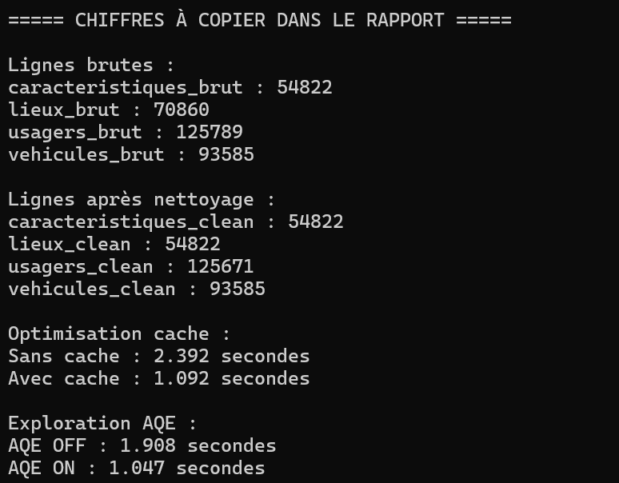
Figure 1 - Chiffres finaux affichés dans le terminal

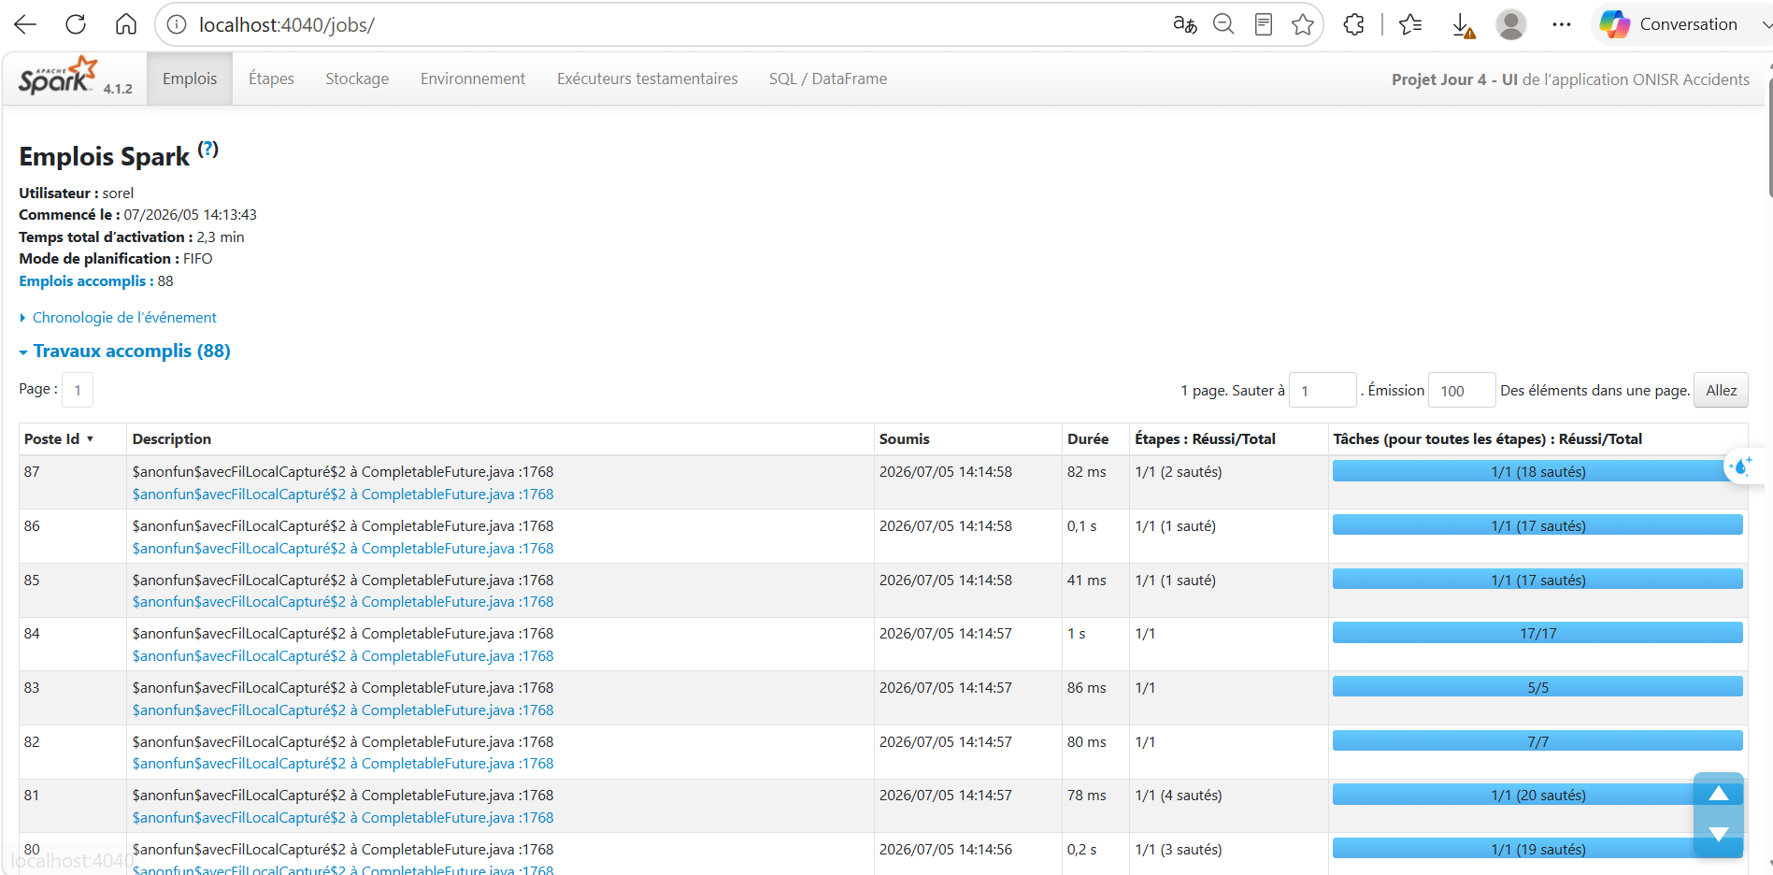
Figure 2 - Onglet Emplois : liste des jobs Spark

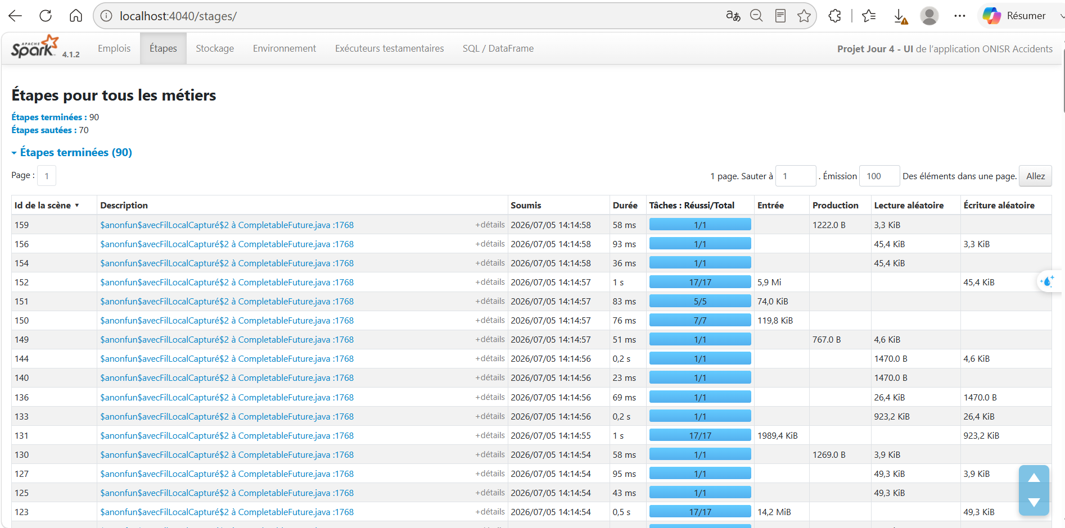
Figure 3 - Onglet Étapes : découpage en stages et tâches

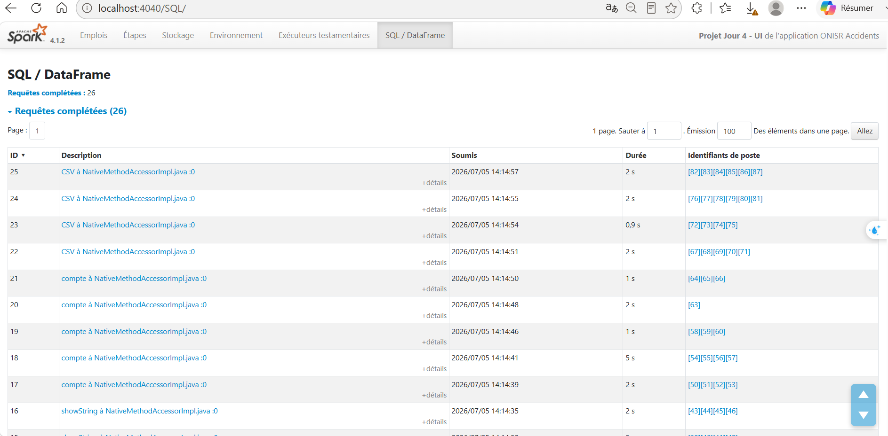
Figure 4 - Onglet SQL / DataFrame : requêtes DataFrame complétées

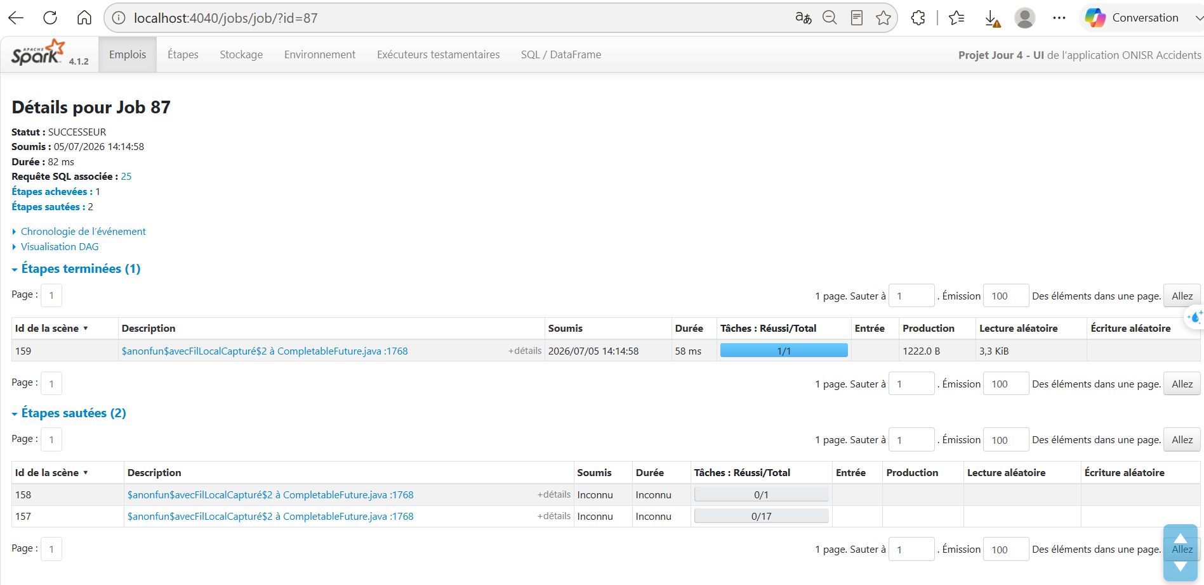
Figure 5 - Détail d’un job Spark avec stages associés
La capture des emplois montre que l’application Spark a exécuté 88 jobs en environ 2,3 minutes. La capture SQL/DataFrame montre 26 requêtes complétées, correspondant aux lectures, comptages, agrégations et écritures effectuées par le pipeline. La capture des étapes montre 90 étapes terminées, avec des lectures et écritures associées aux fichiers Parquet et CSV. Le détail d’un job permet d’observer le découpage en stage, ainsi que les volumes lus et écrits.

9. Livrables produits

Livrable | Chemin
Code PySpark | starter-code/pipeline.py
Session Spark | starter-code/spark_session.py
Couche silver | data/output/silver/onisr
Résultats gold | data/output/gold/onisr
Rapport | projects/rapport-modele.md ou document final

10. Conclusion et limites
Ce projet a permis de construire un pipeline Spark complet à partir des fichiers ONISR 2023. Le pipeline lit les fichiers CSV bruts, applique des schémas explicites, nettoie les données, écrit une couche silver en Parquet, puis produit plusieurs analyses gold. Les analyses réalisées couvrent les opérations attendues : agrégation, jointure, window function et jointure multi-tables. Les mesures d’optimisation montrent que le cache et l’AQE améliorent les temps d’exécution sur les requêtes testées.
Les principales limites sont liées à l’interprétation métier : les résultats ne sont pas normalisés par population, trafic routier, longueur du réseau ou densité urbaine. Les conclusions doivent donc être lues comme des constats descriptifs sur les accidents recensés, et non comme une mesure complète du risque routier.

